深 圳 大 学 实 验 报 告

课程名称： 计算机网络

实验项目名称： Socket网络编程

学院： 计算机与软件学院

专业： 计算机科学与技术

指导教师： 李雪亮

报告人：张嘉豪 学号：2021152005 班级： 卓越班

实验时间： 2023年4月7日

实验报告提交时间： 2023年4月12日

教务处制

实验目的
掌握通过TCP实现网络文件传输的方法，掌握TCP连接是基于字符流协议的知识

实验环境
使用Windows操作系统；Internet连接
Idea+Java开发环境
实验内容：
通过Socket和ServerSocket类实现TCP文件传输
实验步骤：
（用文字描述实验过程，可用截图辅助说明）
(1)确定题目要求
利用Socket类和ServerSocket类，编写一个C/S程序，实现网络文件传输。编写完整程序；一个服务器端程序，一个客户端程序。服务器端和客户端都需要打印出交互过程。

(2)编写服务器端程序,代码如图1所示
①首先产生Socket套接字,与服务器连接，通过套接字连接获得对应输入输出流。
②之后利用byte类型的数组等从输入流中获得文件名,并输出对应信息。
③创建新的文件字节输出流读取数据,即创建新的文件。
④之后循环读取服务端传输的信息，读入文件中
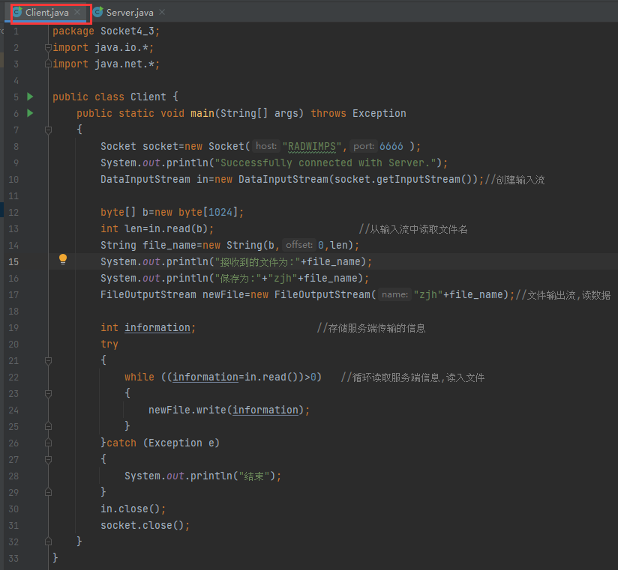
图1.文件传输通信客户端代码

(3)编写服务端程序，代码如图2所示
①创建ServerSocket类的对象监听6666端口，调用ServerSocket对象的accept方法获取由客户端发来的数据包。
②键盘输入文件名。产生输入输出流，利用输出流传输文件名信息。
③之后利用文件字节输入流，循环读取文件数据，并传输给客户端。
④完成后显示结束。
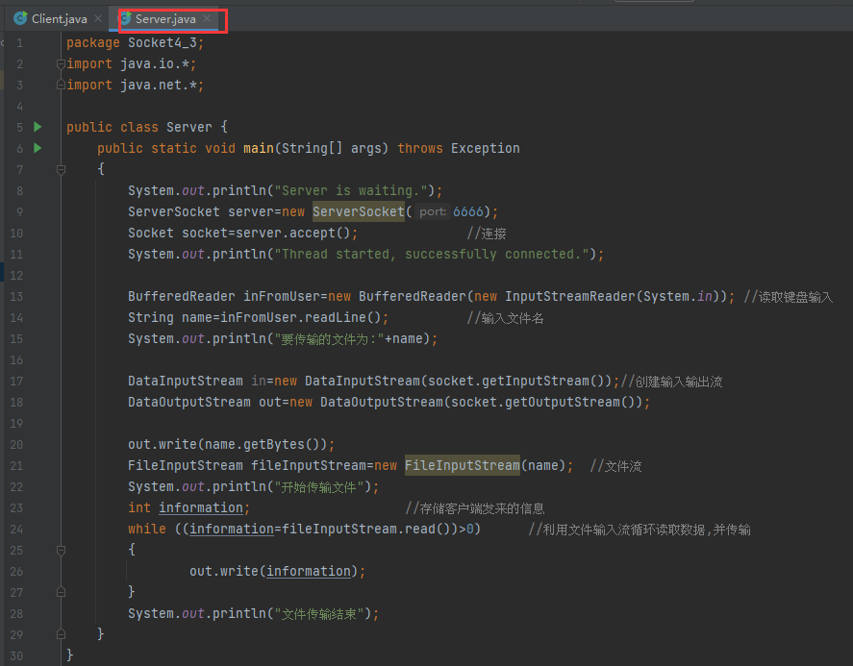
图2.文件传输通信服务端代码

(4)运行测试
发现了部分问题，通过调试解决。该部分会在实验小结中展示。

实验结果：
（此页附完成的实验结果、并给出个人对结果的分析、结论）
(1)结果展示
①首先运行服务端
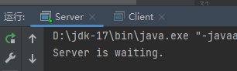
图3.服务端启动

②运行客户端
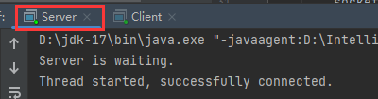
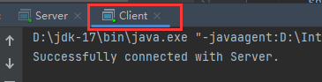
图4.客户端启动

③输入文件名
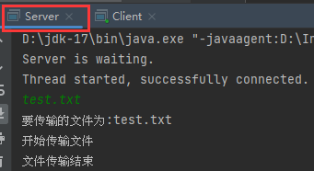
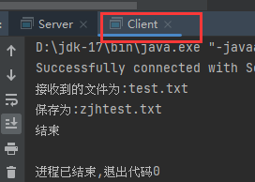
图5.文件传输结果
④文件数目检查
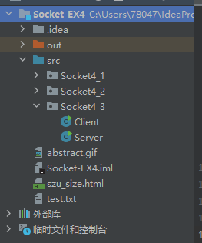
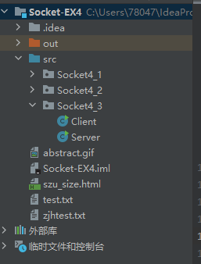
图6.文件数目对比

⑤文件内容对比
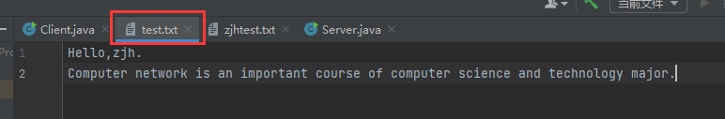
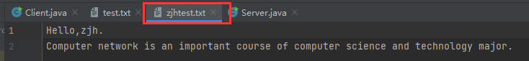
图7.文件内容对比

(2)结果分析与结论
①以上结果显示，该程序实现了网络文件传输。
②结果显示，客户端首先向服务器端发送请求，服务器端接受到客户端的请求之后，先向其传输文件名，当客户端接受完毕之后，向客户端传输文件。客户端连上服务器后接收传输文件，并进行改名存在本地。
③利用Socket类和ServerSocket类，可以编写一个客户端与服务端的通信程序，实现网络文件的传输。

服务器端运行结果：
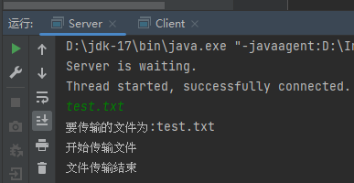

客户端运行结果：
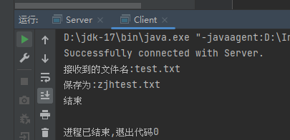
实验小结：
（实验中出现问题的解决方法，实验心得体会等）
(1)文件传输问题
解决：主要利用了文件字节输入流的read（）方法，和输出流中的write（）方法进行文件信息读取写入，再进行传输

(2)文件信息读取写入问题
解决：文件字节输入流中的read（）方法的作用是从当前数据流中读取一个字节。若已达到流结尾，则返回-1，通过用中间变量information存储，并作为循环的判断条件，可以实现不断读取文件内容，同理也可以读取服务端传输来的信息，写入文件。
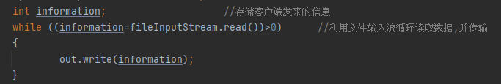
图8.读取文件信息并传输

(3)代码运行出现异常，见图9
解决：使用try-catch语句捕获异常并处理
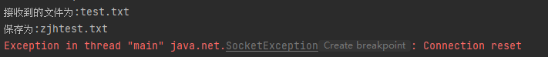
图9.Connection reset异常

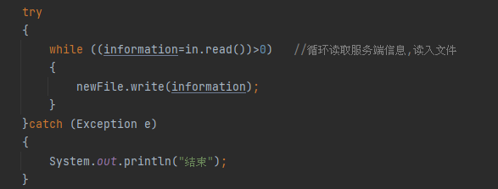
图10.try-catch语句

(4)信息内容乱码
解决：实验4-2中也出现过类似问题，可以通过修改编码解决。但分析该实验中出现的问题，主要是因为读取信息过程中格式不匹配而导致，修改后信息内容乱码消失。
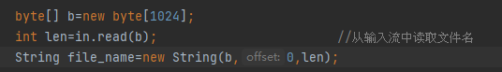
图11.读取文件名

(5)心得与体会
通过本次实验，我对Socket类和ServerSocket类有了更深的了解，更加掌握了编写一个C/S程序的方法。并学习了文件类，文件字节输入输出流等知识，学会了如何实现网络文件传输。

指导教师批阅意见：

成绩评定：

指导教师签字：

年 月 日
备注：

